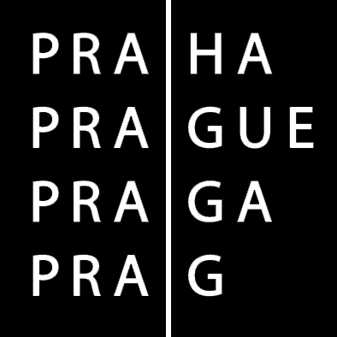 | Hlavní město Praha  Magistrát hlavního města Prahy |  | PID
 |  | Místo pro razítko podatelny - nevyplňovat
ŽÁDOST O POSKYTNUTÍ INFORMACE
(podle zákona č. 106/1999 Sb., o svobodném přístupu k informacím, ve znění pozdějších předpisů)
*Žadatel:

…………………………………………………………………………………………………………………..
(u fyzické osoby jméno a příjmení, datum narození, adresa místa trvalého pobytu, nebo není-li žadatel přihlášen k trvalému pobytu, uvede se adresa bydliště a níže adresa pro doručování; u právnické osoby název, sídlo a IČO)

*Adresa pro doručování (liší-li se od adresy trvalého pobytu/sídla; adresou pro doručování je též elektronická adresa):

…………………………………………………………………………………………………….…..…………

Telefon: ………………………………………………

*Text žádosti:

……………………………………………………………………………………………………………………

……………………………………………………………………………………………………………………

……………………………………………………………………………………………………………………

……………………………………………………………………………………………………………………

*povinné údaje

